GROHE 2-Loch-WT-Wandbatterie Essence 29192_1 FMS Ausl. 183mm warm sunset geb.

GROHE

Eigenschaften

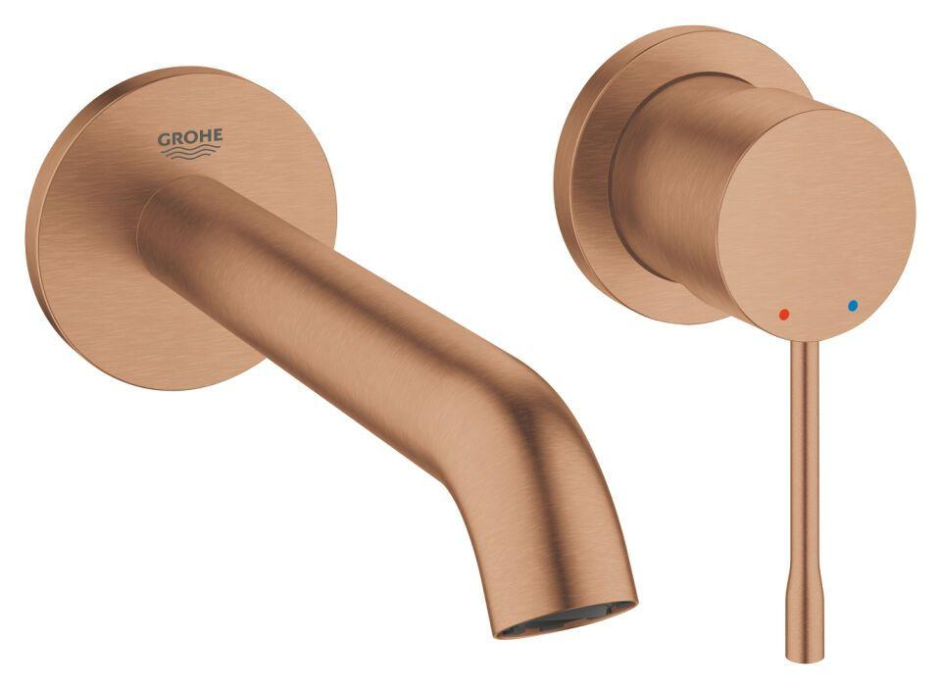

HAN:

29192DL1

Ausführung

Aufbauteil

Farbton

Sonstige

Oberfläche

Sonstige

Werkstoff

Messing

Einbautiefe (mm)

0,00

Anschlussmaß Zufuhr

Sonstige

Anschluss Vorlauf

Sonstige

Ausführung der Temperaturregelung

manuelle Bedienung

Rückflusssicherung nach EN 1717

AA

Volumenstromklasse

keine Angabe

Anzahl ausgehende Anschlüsse

1,00

max. Vorlauftemperatur (°C)

70,00

Vorsprung Ablauf (mm)

183,00

Max. tap capacity (at 300 kPa)

5

Temperature limit retrofittable

false

Sound class according to EN ISO 3822

Gruppe I,<= 20 dB(A)

Type of grip

eingriffig

Type approval according to BBR/EKS

false

Verlängerungsset lieferbar

ja